# DAFTAR ISI

DAFTAR ISI 1

DAFTAR TABEL 2

DAFTAR GAMBAR 3

Navigation 5

Menu Permissions 7

Dashboard 7

Report 8

Settings 10

Report Settings 10

# DAFTAR TABEL

Table 1 Menu Permissions 7

# DAFTAR GAMBAR

**No table of figures entries found.**

# Navigation

Setelah Anda berhasil melakukan otentifikasi login, maka Anda akan diarahkan kehalaman *backoffice*. Melalui halaman *backoffice* Anda dapat mengakses fitur-fitur yang terdapat pada aplikasi seperti melakukan pengaturan terhadap aplikasi dan module-module yang terdapat didalamnya dan melakukan kelola terhadap konten-konten yang akan ditayangkan pada halaman aplikasi untuk dapat dilihat oleh pengunjung dengan menggunakan menu-menu yang telah disediakan.

Menu-menu yang dapat Anda gunakan untuk mengakses fitur-fitur pada halaman backoffice terdiri dari 4 (empat) macam, yaitu:

* Menu Utama

Menu utama (*mainmenu*) adalah serangkaian tombol (*link*) yang sudah dikelompokkan berdasarkan kesamaan fungsi-fungsi didalamnya. Misalkan sebuah mainmenu “*settings*”, maka pada menu tersebut hanya terdapat fungsi-fungsi yang berhubungan dengan pengaturan.

Mainmenu akan tayang pada seluruh halaman *backoffice* aplikasi. Secara default, mainmenu pada aplikasi dilengkapi dengan link: *Dashboard*, *Content* dan *Settings*. Menu lainnya yang terdapat pada mainmenu akan menyesuaikan dengan *Module/Plugin* yang digunakan dalam pengembangan aplikasi.

* Menu Turunan

Menu turunan (*submenu*) merupakan serangkaian link yang digunakan untuk mengakses fungsi-fungsi secara spesifik yang terdapat di mainmenu.

* Menu Konten

Menu konten (*content menu*) merupakan bagian dari submenu yang digunakan untuk keperluan pengelolaan konten. Pengelolaan konten bisa berupa fungsi tambah (*create/add*), perbarui (*edit*), hapus (*delete*) maupun *import* dan fungsi-fungsi lainnya yang berhubungan dengan konten.

* Menu Pilihan

Menu pilihan (*option menu*) merupakan menu yang terdapat pada halaman yang menampilkan tabel data (*gridview*) dan digunakan untuk keperluan memperbarui data yang sebelumnya sudah terdapat pada aplikasi.

Tampilan struktur menu pada halaman *backoffice* dapat dilihat pada gambar dibawah ini:

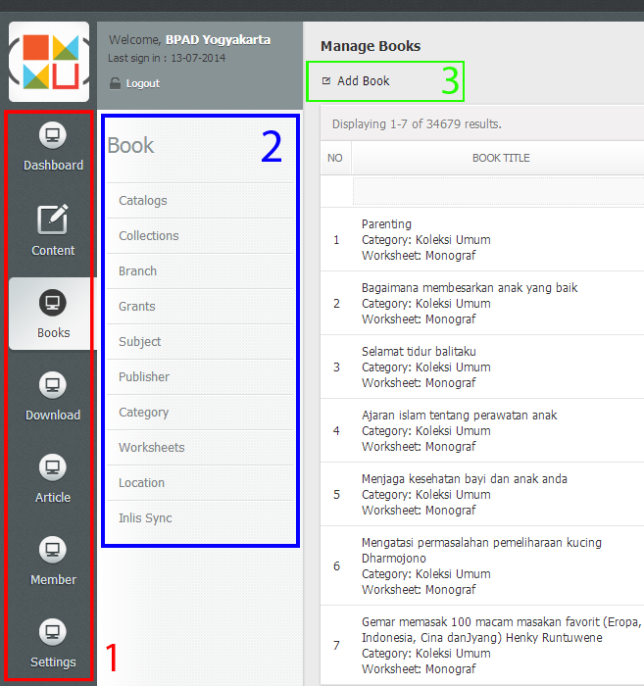

**Keterangan:**

1. *Mainmenu* terletak di sebelah kiri (*left*) dan konsisten muncul di setiap halaman administrator.
2. *Submenu* yang merupakan bagian dari mainmenu terletak disebelah kanan (*right*) mainmenu dan untuk serangkaian link-link yang muncul menyesuaikan dengan mainmenu yang sedang aktif.
3. *Content menu* yang merupakan bagian dari submenu terletak disebelah kanan (*right*) submenu dan juga terletak di sebelah atas (*top*) setiap konten yang terdapat pada aplikasi. Seperti submenu dan content menu yang muncul pada halaman administrator juga menyesuaikan dengan submenu yang sedang aktif.

## Menu Permissions

Fitur-fitur yang terdapat pada module users ini dapat diakses dan dapat digunakan berdasarkan tingkatan user (*user level*). Berikut adalah informasi fitur-fitur dan hak akses pada module users ini.

Table Menu Permissions

|  |  |  |  |
| --- | --- | --- | --- |
| **Plugin Menu** | | **User Level** | |
| **Administrator** | **Moderator** |
| Administrators | | √ | - |
| Members | | √ | √ |
| User Level | | √ | - |
| History | | √ | √ |
|  | Login | √ | √ |

# Dashboard

Dashboard adalah mainmenu yang secara default diakses oleh user administrator setelah melakukan otentifikasi login. Pada fitur ni terdapat fungsi yang berhubungan dengan pengaturan akun dan juga interaksi antara administrator dengan pengguna (*public user*) yaitu *support* dan *report*. Pada fitur ini juga Anda dapat melihat statistik terhadap pertumbuhan pengunjung pada aplikasi.

***Catatan:*** *statistik pada fitur ini menggunakan fasilitas google analytics. (baca: settings/google analytic settings)*

## Report [1]

Module ini digunakan sebagai sarana interaksi antara user/pengguna dengan pengelola aplikasi (administror) untuk keperluan melakukan laporan ketidak sesuaian sebuah konten yang terdapat pada aplikasi.

View Report (*Abuse Reports*) adalah sebuah fungsi dimana administrator dapat melihat daftar semua laporan yang diberikan oleh pengguna aplikasi mengenai konten yang tidak pantas, penyalahgunaan sistem, spam, dan lain sebagainya. Administrator dapat menggunakan kolom pencarian untuk mencari laporan yang berisi kata atau frase tertentu. Laporan akan selalu tampil pada daftar jika laporan tersebut belum berstatus berhasil diperbaiki (*resolve*).

Administrator dapat merubah status sebuah laporan menjadi berhasil diperbaiki (*resolves*) mengggunakan sub-fungsi *change status*. Administrator hanya perlu mengklik icon yang ada pada colom status pada baris laporan yang akan dirubah untuk selanjutnya akan dimunculkan sebuah halaman konfirmasi.

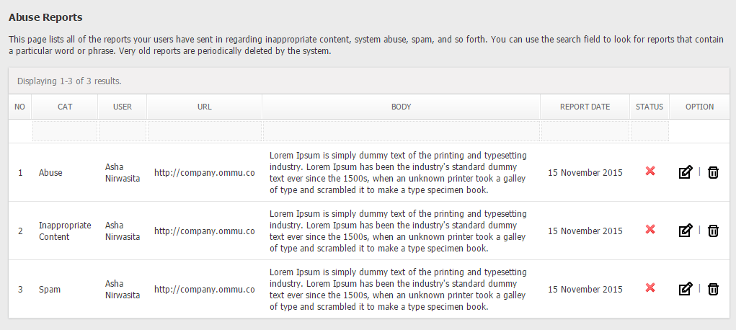

Data yang dapat Anda lihat pada tabel laporan, yaitu:

* No

Nomor urut data laporan yang dikrimkan oleh pengguna berdasarkan data terbaru yang dibuat

* Cat

Kolom ini berisi informasi kategori tentang ketidak sesuaian pada aplikasi [2].

* User

Kolom ini berisi informasi pengguna yang mengirimkan laporan menggunakan fitur kirim laporan (send report)

* Url

Kolom ini berisi informasi lokasi (link) laporan yang dikirimkan oleh pengguna

* Body

Kolom ini berisi keterangan tentang laporan yang dikirimkan oleh pengguna

* Report Date

Kolom ini berisi informasi tanggal data laporan yang dikirmkan oleh pengguna

* Status

Kolom ini berisi informasi status laporan yang dikirimkan oleh pengguna. Pada kolom ini hanya terdiri dari 2 (dua) status yaitu: sudah diperbaiki (Resolve) atau belum diperbaiki (Unresolve)

* Option

Kolom ini berisi action yang dapat digunakan oleh administrator untuk melakukan kelola terhadap data laporan yang sudah dikirimkan oleh pengguna

# Settings

## Report Settings [3]

Submenu pengaturan ini dapat Anda gunakan untuk melakukan kelola terhadap Kategori laporan (*report category*) yang digunakan oleh administrator untuk keperluan pengelompokkan laporan yang akan diberikan oleh user/pengguna. Kategori report akan muncul pada halaman *front-end* dengan bentuk dropdown list (*select*) dan bersifat harus diisi (dipilih) oleh user pada saat mengisi sebuah laporan.

Data yang dapat Anda lihat pada tabel kelola kategori laporan, yaitu:

* No

Nomor urut kategori laporan berdasarkan data terbaru yang telah dibuat.

* Parent

Kolom ini berisi informasi induk dari kategori laporan

* Category

Kolom ini berisi informasi nama yang digunakan pada data kategori laporan

* Description

Kolom ini berisi informasi keterangan tentang data kategori laporan

* Publish

Kolom ini berisi informasi status kategori laporan yang akan dimunculkan pada formulir laporan

* Option

Kolom ini berisi action yang dapat digunakan oleh administrator untuk melakukan kelola terhadap data kategori laporan.

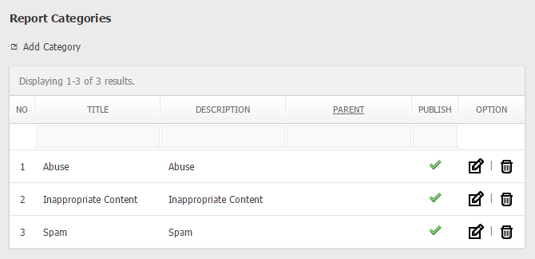

Input yang terdapat pada formulir kelola kategori laporan, yaitu:

* Parent

Input ini berisikan informasi jika sebuah kategori laporan merupakan sub dari kategori laporan lainnya

* Category *

Input ini berisikan informasi nama kategori laporan yang akan digunakan dan akan dimunculkan sebagai pilihan pada formulir laporan

* Description *

Input ini berisikan informasi keterangan tentang kategori laporan yang akan disunting

* Publish

Input ini berisikan status kategori laporan yang ingin dimunculkan pada formulir laporan

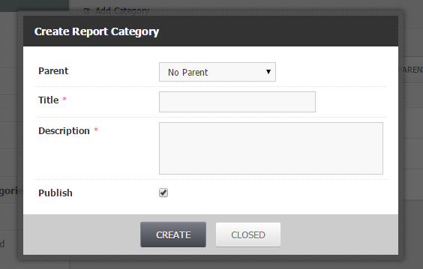

Pada fitur kelola kategori laporan ini, ada beberapa sub-fitur yang dapat digunakan administrator untuk mengelola kategori laporan, yaitu:

1. Add Category

Sub-fungsi ini digunakan jika administrator ingin menambahkan kategori baru untuk keperluan pengelompokkan sebuah report.

1. Edit Category

Sub-fungsi dini digunakan jika administrator ingin memperbarui sebuah karegori.

1. Delete Category [4]

Sub-fungsi ini digunakan jika administrator ingin menghapus sebuah kategori.

1. Fitur *report* ini akan tayang pada submenu jika module *report* dalam kondisi aktif
2. Kategori laporan dapat dilihat pada menu setting => report settings
3. Fitur *Report Setting* akan muncul jika module *report* terdapat pada aplikasi dan dalam kondisi terinstall dan aktif
4. Jika admninistrator menghapus sebuah kategori, maka laporan yang sebelumnya termasuk kedalam kelompok dari kategori tersebut akan dimasukkan kedalam kelompok kategori diatasnya pada parent yang sama.